|  |
| --- |
| **TRƯỜNG ĐẠI HỌC VINH**  **VIỆN KỸ THUẬT VÀ CÔNG NGHỆ** |
|  |
|  |
|  |
|  |
| **NHÓM 15** |
|  |
|  |
| **BÁO CÁO ĐỒ ÁN HỌC PHẦN**  **CÔNG NGHỆ PHẦN MỀM**  ***Đề tài:*** |
| **HÌNH THÀNH Ý TƯỞNG, THIẾT KẾ,**  **TRIỂN KHAI VÀ VẬN HÀNH**  **WEBSITE QUẢN LÝ PHÒNG TRỌ SINH VIÊN** |
|  |
|  |
|  |
|  |
|  |
| **Nghệ An – 2019** |
| **TRƯỜNG ĐẠI HỌC VINH**  **VIỆN KỸ THUẬT VÀ CÔNG NGHỆ** |
|  |
|  |
|  |
|  |
| **BÁO CÁO ĐỒ ÁN HỌC PHẦN**  **CÔNG NGHỆ PHẦN MỀM** |
| ***Đề tài:***  **HÌNH THÀNH Ý TƯỞNG, THIẾT KẾ,**  **TRIỂN KHAI VÀ VẬN HÀNH**  **WEBSITE QUẢN LÝ PHÒNG TRỌ SINH VIÊN** |
|
|  |
|  |
| GVHD: TS. Cao Thanh Sơn  Nhóm Sinh viên:  1. Trần Văn Thanh, 55K2, 145D4802010076  2. Trần Bá Thắng, 55K2, 145D4802010052  3. Ngô Đức Thế, 55K2, 145D4802010049 |
|  |
|  |
|  |
| **Nghệ An – 2019** |

# MỤC LỤC

MỤC LỤC i

LỜI CẢM ƠN iii

DANH MỤC TỪ VIẾT TẮT, KÝ HIỆU iv

DANH MỤC BẢNG BIỂU v

DANH MỤC HÌNH VẼ, ĐỒ THỊ vi

MỞ ĐẦU vii

**1.** **Lý do chọn đề tài** vii

**2.** **Mục đích thực hiện** vii

**3.** **Phạm vi thực hiện** vii

**4.** **Nội dung thực hiện** vii

**5.** **Cấu trúc đề tài** vii

CHƯƠNG 1. TỔNG QUAN VỀ ĐỀ TÀI 1

**1.** **Nội dung nghiên cứu** 1

**2.** **Ý nghĩa thực tiễn của đề tài** 1

**3.** **Công cụ cài đặt và ngôn ngữ lập trình** 1

**3.1** **Hệ quản trị CSDL SQL Server** 1

**3.2** **Tổng quan về JAVA** 1

**3.3** **Tổng quan về HTML** 2

**3.4** **Mô hình MVC** 3

CHƯƠNG 2. PHÂN TÍCH THIẾT KẾ HỆ THỐNG 5

**2.1** **Khái quát vấn đề** 5

**2.1.1** **Tìm hiểu bài toán** 5

**2.1.2** **Mô tả bài toán** 5

**2.2** **Phân tích hệ thống chức năng** 6

**2.3** **Mô hình Use Case** 7

**2.4** **Thiết kế Cơ sở dữ liệu** 12

**2.4.1** **Bảng Hóa đơn** 12

**2.4.2** **Bảng Hợp đồng** 13

**2.4.3** **Bảng Khu nhà** 13

**2.4.4** **Bảng Kỷ luật khen thưởng** 13

**2.4.5** **Bảng Liên hệ** 14

**2.4.6** **Bảng Nhân viên** 14

**2.4.7** **Bảng Phòng** 14

**2.4.8** **Bảng Sinh Viên** 15

**2.4.9** **Bảng Admin** 15

**2.4.10** **Bảng Trường học** 15

CHƯƠNG 3. XÂY DỰNG VẬN HÀNH WEBSITE 17

**3.1** **Xây dựng CSDL** 17

**3.2.** **Giao diện trang Web** 17

**3.2.1.** **Trang chủ** 17

**3.2.2.** **Giao diện trang quản lý** 18

**KẾT LUẬN** 23

Kết quả đạt được 23

Hạn chế của đề tài 23

Hướng phát triển đề tài 23

TÀI LIỆU THAM KHẢO 24

LỜI CẢM ƠN

Hiện nay, với sự phát triển mạnh mẽ của công nghệ thông tin, truyền thông cùng với nhiều ngành công nghệ cao khác đã và đang làm thay đổi khá lớn về đời sống kinh tế, chính trị, văn hoá, xã hội của thế giới. Việc ứng dụng và phát triển công nghệ thông tin, truyền thông đã góp phần phát triển xã hội. Nhất là đối với công nghệ lập trình web đang phát triển mạnh mẽ, nhu cầu của người dùng ngày càng cao. Chính vì lý do đó, theo tôi sinh viên đang theo ngành Công nghệ thông tin phải không ngừng học tập, trau dồi kiến thức chuyên ngành, biết vận dụng kiến thức đã học vào thực tiễn, để đưa công nghệ phát triển hơn nữa.

Lời đầu tiên, chúng em xin chân thành cảm thầy cô trong trường Đại Học Vinh đặc biệt là thầy cô Viện Kỹ thuật và Công nghệ đã giảng dạy, tận tình giúp đỡ và truyền đạt nhiều kiến thức cho em trong những năm học vừa qua.

Chúng em xin gửi lời cảm ơn chân thành tới thầy **Cao Thanh Sơn** - người hướng dẫn và giúp chúng em hoàn thành đồ án học phần này.

Trong quá trình làm đồ án còn gặp nhiều khó khăn do lượng kiến thức còn khá hạn chế nên bài báo cáo còn nhiều điều thiếu sót. Chúng em rất mong nhận được lời góp ý từ các thầy cô.

Lời cuối cùng, chúng em xin kính chúc thầy cô lời chúc sức khỏe, thành công trong cuộc sống.

***Chúng em xin chân thành cảm ơn!***

# DANH MỤC BẢNG BIỂU

Bảng 1 Mô tả hệ thống chức năng 7

Bảng 2 Hóa đơn 16

Bảng 3 Hợp đồng 16

Bảng 4 Khu nhà 17

Bảng 5 Kỷ luật khen thưởng 17

Bảng 6 Liên hệ 17

Bảng 7 Nhân viên 18

Bảng 8 Phòng 18

Bảng 9 Sinh viên 18

Bảng 10 Admin 19

Bảng 11 Trường học 19

# DANH MỤC HÌNH VẼ, ĐỒ THỊ

Hình 1 Quản lý thông tin cá nhân 7

Hình 2 Quản lý User 8

Hình 3 Quản lý sinh viên 9

Hình 4 Quản lý nhân viên 10

Hình 5 Quản lý hợp đồng 11

Hình 6 Quản lý khen thưởng, kỷ luật 11

Hình 7 Quản lý hóa đơn 12

Hình 8 Quản lý phòng 13

Hình 9 Quản lý khu nhà 14

Hình 10 Quản lý trường học 15

Hình 11 Quản lý liên hệ 15

Hình 12 Sơ đồ quan hệ giữa các bảng 20

Hình 13 Giao diện trang chủ 21

Hình 14 Giao diện trang chủ 2 21

Hình 15 Giao diện trang quản lý 22

Hình 16 Giao diện trang thêm sinh viên 23

Hình 17 Giao diện trang danh sách sinh viên 23

Hình 18 Giao diện trang thêm hợp đồng 24

Hình 19 Giao diện trang danh sách hợp đồng 24

Hình 20 Giao diện trang thêm hóa đơn 25

Hình 21 Giao diện trang danh sách hóa đơn 26

# MỞ ĐẦU

1. **Lý do chọn đề tài**

Thông qua khảo sát thực tế, nhìn chung các phòng trọ hoạt động khá tốt. Nhưng bên cạnh đó vẫn còn nhiều công đoạn chiếm nhiều thời gian do thao tác thủ công. Nguy cơ sai sót khi nhập sổ sách, khi thống kê báo cáo, và việc lưu trữ thông tin chủ yếu trên giấy tờ nên khó khăn trong việc bảo quản và lưu trữ.

1. **Mục đích thực hiện**

Ứng dụng những kiến thức đã được học và qua quá trình khảo sát thực tế, nhóm em đã quyết định chọn đề tài “ Xây dựng website quản lý phòng trọ sinh viên” áp dụng thực tiễn đã được học tại Viện Kỹ thuật và Công nghệ, trường Đại học Vinh cùng với đó là quá trình tìm hiểu các website quản lý phòng trọ trực tuyến khác để xây dựng website với mục đích giúp các chủ phòng trọ:

* Quản lý phòng trọ, quản lý sinh viên cũng như quản lý thông tin một cách dễ dàng.
* Thêm, sửa, xóa thông tin phòng trọ, sinh viên, hợp đồng, ….
* Thống kê doanh thu, hóa đơn hàng tháng nhanh chóng, chính xác.

1. **Phạm vi thực hiện**

* Thời gian: 11/2/2019 – 26/5/2019
* Đối tượng: Các nhà trọ, nhà khách quanh các trường Đại học, Cao đẳng trong khu vực Tp Vinh.

1. **Nội dung thực hiện**

Ứng dụng những kiến thức đã được học và qua quá trình khảo sát thực tế, chúng em đã quyết định chọn đề tài “ Hình thành ý tưởng, thiết kế, triển khai và vận hành Website quản lý phòng trọ sinh viên” áp dụng thực tiễn đã được học tại Viện Kỹ thuật và Công nghệ, trường đại học Vinh cùng với đó là quá trình tìm hiểu tại các trang web quản lý nhà trọ, khách sạn để xây dựng website với mục đích để giúp người quản lý:

* Trong vấn đề về quản lý khách hàng, quản lý thông tin cũng như quản lý về loại hóa đơn của khách hàng.
* Thêm, sửa, xóa thông tin khách hàng và kiểm tra, xử lý các hóa đơn.

1. **Cấu trúc đề tài**

* Mở đầu: Thông tin khái quát về đề tài.
* Chương 1: Tổng quan về đề tài.
* Chương 2: Phân tích thiết kế hệ thống.
* Chương 3: Xây dựng và vận hành website.
* Kết luận: Trình bày kết quả đạt được, các thuận lợi, khó khăn trong quá trình thực hiện đề tài và hướng phát triển.

# CHƯƠNG 1. TỔNG QUAN VỀ ĐỀ TÀI

Giới thiệu tổng quát về đề tài và một số cơ sở lý thuyết

1. **Nội dung nghiên cứu**

* Tìm hiểu kỹ thuật quản lý.
* Chức năng quản trị và xử lý hóa đơn.
* Chức năng quản trị thông tin thành viên, khách hàng.
* Chức năng thống kê, quản trị.

1. **Ý nghĩa thực tiễn của đề tài**

* *Đối với người dùng website*
* Có thể tra cứu về các thông tin của khách hàng nhanh chóng, đầy đủ.
* Quản lý dễ dàng, nhanh chóng, ít tốn kém, tiết kiệm thời gian.
* *Đối với cá nhân sinh viên*
* Tạo được một website thân thiện, đơn giản và hiệu quả hơn. Qua đó tiếp nhận thêm được nhiều kiến thức quan trọng, nâng cao khả năng lập trình của bản thân và hoàn thành tốt đồ án tốt nghiệp của mình.

1. **Công cụ cài đặt và ngôn ngữ lập trình**
   1. **Hệ quản trị CSDL SQL Server**

- MS SQL Server là một hệ quản trị CSDL quan hệ cho mạng máy tính hoạt động theo mô hình khách/chủ (client/server) cho phép nhiều người dùng truy xuất đến CSDL tại cùng một thời điểm.

- Quản lý người dùng, đảm bảo việc truy nhập hợp lệ và quyền hạn của người dùng.

- Quản trị CSDL

* Ưu điểm của SQL Server

- Tính bảo mật cao.

- Đảm bảo CSDL luôn sẵn sàng

- Hỗ trợ lập trình

Vì thế SQL Server có thể nâng cao hiệu quả quản lý, khai thác thông tin.

* Nhược điểm:

- Khá nặng, yêu cầu về phần cứng máy tính.

- Truy xuất dữ liệu không nhanh bằng các công cụ khác.

* 1. **Tổng quan về JAVA**

JAVA là một ngôn ngữ lập trình, được phát triển bởi **Sun Microsystem** vào năm 1995, là ngôn ngữ kế thừa trực tiếp từ C/C++ và là một ngôn ngữ lập trình hướng đối tượng.

* **Đặc điểm chung của JAVA**

Tiêu chí hàng đầu của JAVA là “Write Once, Run Anywhere” (Viết một lần, chạy mọi nơi), nghĩa là JAVA cho phép chúng ta viết code một lần và thực thi được trên các hệ điều hành khác nhau.

Từ đó, JAVA có những đặc điểm cơ bản sau:

- Đơn giản và quen thuộc.

- Mạnh mẽ và an toàn.

- Kiến trúc trung lập, độc lập nền tảng và có tính khả chuyền.

- Có hiệu suất cao.

- Đa nhiệm: JAVA cho phép xây dựng trình ứng dụng, trong đó nhiều quá trình có thể xảy ra đồng thời.

- …

* **Ứng dụng của JAVA**

Java được sử dụng với các mục đích sau:

- Phát triển ứng dụng cho các thiết bị điện tử thông minh, các ứng dụng cho doanh nghiệp với quy mô lớn.

- Tạo các trang Web có nội dung động, nâng cao chức năng của server.

- Phát triển nhiều loại ứng dụng khác nhau

* 1. **Tổng quan về HTML**

HTML (Hyper Text Markup Language, hay là "Ngôn ngữ Đánh dấu Siêu văn bản") là một ngôn ngữ đánh dấu được thiết kế ra để tạo nên các trang web với các mẫu thông tin được trình bày trên World Wide Web. Cùng với CSS và JavaScript, HTML tạo ra bộ ba nền tảng kỹ thuật cho World Wide Web.

HTML được định nghĩa như là một ứng dụng đơn giản của SGML và được sử dụng trong các tổ chức cần đến các yêu cầu xuất bản phức tạp. HTML đã trở thành một chuẩn Internet do tổ chức World Wide Web Consortium (W3C) duy trì. Phiên bản chính thức mới nhất của HTML là HTML 4.01 (1999). Sau đó, các nhà phát triển đã thay thế nó bằng XHTML. Hiện nay, HTML đang được phát triển tiếp với phiên bản HTML5 hứa hẹn mang lại diện mạo mới cho Web.

* 1. **Mô hình MVC**

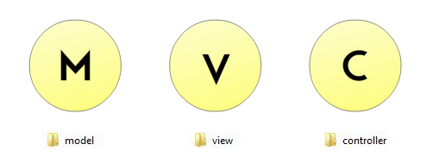

Hình 1. 1 Mô hình MVC

Mô hình MVC (Model - View - Controller) là một kiến trúc phần mềm hay mô hình thiết kế được sử dụng trong kỹ thuật phần mềm. Nó giúp cho các developer tách ứng dụng của họ ra 3 thành phần khác nhau Model, View và Controller. Mỗi thành phần có một nhiệm vụ riêng biệt và độc lập với các thành phần khác.

* **Các thành phẩn trong mô hình MVC**
* **Model** (Tầng dữ liệu): là một đối tượng hoặc một tập hợp đối tượng biểu diễn cho phần dữ liệu của ứng dụng. Model có nhiệm vụ tương tác đến dữ liệu trong cơ sở dữ liệu, thường là các thao tác thay đổi dữ liệu như thêm, xóa, sửa, truy vấn dữ liệu… Nếu dữ liệu trong Model thay đổi thì ngoài View sẽ được cập nhật lại.
* **View (**Tầng giao diện): là thành phần thể hiện dữ liệu trong Model thành các giao diện tương tác với người dùng. View cung cấp các menu, nút bấm, hộp thoại, chọn lựa, các checkbox, … để người dùng có thể thêm, xóa, sửa, truy xuất hay tìm kiếm dữ liệu trong hệ thống. Thông thường các thông tin hiển thị trên View được lấy từ Model.
* **Controller** (Tầng điều khiển): đóng vai trò trung gian giữa Model và View, là tầng chịu trách nhiệm xử lý các tác động từ giao diện View. Sau khi xử lý các yêu cầu được gửi từ người dùng Controller sẽ tương tác đến Model để lấy các dữ liệu cần thiết để đáp ứng các yêu cầu vừa được gửi. Cuối cùng Controller trả dữ liệu này về cho View.
* **Nguyên lý làm việc của mô hình MVC**

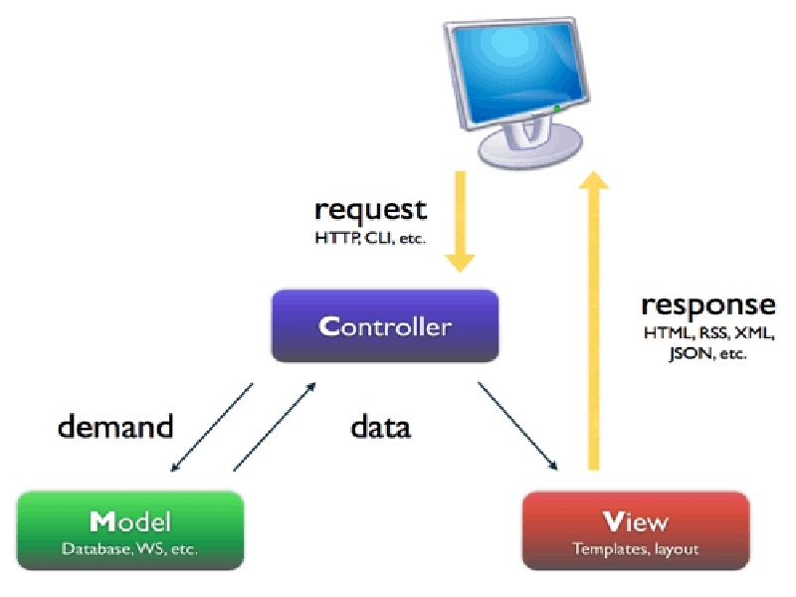

Hình 1. 2 Nguyên lý làm việc của mô hình MVC

+ Khi người dùng gửi request đến server bằng cách click vào button, hộp thoại, chọn lựa, các checkbox, …+ Controller nhận và điều hướng chúng đến đúng phương thức xử lý ở Model.

+ Model nhận thông tin và xử lý các yêu cầu.

+ Khi Model hoàn tất việc xử lý sẽ trả kết quả lại cho Controller, Controller sẽ truyền kết quả sang View và hiển thị lại cho người dùng.

* **Ưu điểm và nhược điểm của mô hình MVC**
* Ưu điểm:

Thể hiện tính chuyên nghiệp trong lập trình, phân tích thiết kế. Do được chia thành các thành phần độc lập nên giúp phát triển ứng dụng nhanh, đơn giản, dễ nâng cấp, bảo trì...

* Nhược điểm:

Đối với dự án nhỏ việc áp dụng mô hình MVC gây cồng kềnh, tốn thời gian trong quá trình phát triển. Tốn thời gian trung chuyển dữ liệu của các thành phần.

Top of Form

Bottom of Form

# CHƯƠNG 2. PHÂN TÍCH THIẾT KẾ HỆ THỐNG

Mô tả các chức năng của hệ thống và thiết kế hệ thống cơ sở dữ liệu và giao diện người dùng cho website.

2. 1. **Khái quát vấn đề**
      1. **Tìm hiểu bài toán**

Bài toán website quản lý nhà trọ sinh viên hiện nay chủ yếu nhằm mục đích giúp các chủ nhà trọ quản lý sinh viên thuê trọ một cách thuận tiện, dễ dàng.Website quản lý nhà trọ sinh viên là giải pháp quản lý, vận hành toàn diện giúp tăng hiệu suất làm việc, giảm tối đa mọi chi phí. Website cho phép người dùng vận hành hướng tới sự chuyên nghiệp, tự động và chuẩn xác. Ngay trên website, chủ nhà trọ có thể theo dõi thông tin chi tiết sinh viên thuê trọ, hợp đồng thuê, quản lý thông tin nhà trọ, tình trạng từng phòng trọ, ....

* + 1. **Mô tả bài toán**
* Thông tin cần lưu trữ:
* Thông tin sinh viên: họ tên sv, ngày sinh, giới tính, số điện thoại, ...
* Thông tin trường học: tên trường, địa chỉ.
* Thông tin phòng: mã phòng, mã khu nhà, tên phòng, số người hiện tại, số người tối đa.
* Thông tin khu nhà: mã khu nhà, tên khu nhà, mã nhân viên quản lý.
* Thông tin hợp đồng: mã hợp đồng, mã sinh viên, mã phòng, ngày tạo, ngày bắt đầu, ngày kết thúc.
* Thông tin hóa đơn: mã hóa đơn, mã phòng, ngày lập, tháng, tiền điện, tiền nước, ...
* Thông tin kỷ luật, khen thưởng: mã kỷ luật, mã nhân viên, ngày tháng, nguyên nhân, hình phạt.
* Thông tin nhân viên: mã nhân viên, họ tên, địa chỉ, số đt, chức vụ, ...
* Thông tin liên hệ: mã liên hệ, họ tên, Email, chủ đề, nội dung, ...
* Thông tin admin: tên đăng nhập, mật khẩu, email, ...
* Quy trình xử lý:

Sau khi chủ nhà trọ đăng nhập vào website, họ có thể xem các thông tin về phòng trọ, thông tin sinh viên, quản lý hợp đồng, hóa đơn, thống kê số phòng đang thuê, ...

Người dùng sau khi đăng nhập vào trang chủ có thể xem thông tin phòng, liên hệ.

* 1. **Phân tích hệ thống chức năng**

Biểu đồ dưới đây sẽ mô tả tất cả các tác nhân tham gia vào “Website quản lý Ký túc xá DMC”. Mỗi tác nhân sẽ có một vai trò khác nhau trong hệ thống; Hiện tại chúng ta có các tác nhân : Admin, User. Admin có quyền quản lý tất cả như quản lý user, nhân viên, hợp đồng, hóa đơn…. User có quyền đăng nhập, liên hệ phản hồi.

|  |  |
| --- | --- |
| **Tác nhân** | **Mô tả** |
| Admin | Có quyền xem, cập nhật thông tin cá nhân của mình  Có quyền xem chi tiết, tìm kiếm, cập nhật, thêm mới, xóa,… USER  Có quyền xem chi tiết,tìm kiếm, cập nhật, thêm mới, xóa,… SINH VIÊN  Có quyền xem chi tiết,tìm kiếm, cập nhật, thêm mới, xóa,… NHÂN VIÊN  Có quyền xem chi tiết,tìm kiếm, cập nhật, thêm mới, xóa,… KHU NHÀ  Có quyền xem chi tiết,tìm kiếm, cập nhật, thêm mới, xóa,… PHÒNG Ở  Có quyền xem chi tiết,tìm kiếm, cập nhật, thêm mới, xóa,… HỢP ĐỒNG  Có quyền xem chi tiết,tìm kiếm, cập nhật, thêm mới, xóa,… TRƯỜNG HỌC  Có quyền xem chi tiết,tìm kiếm, cập nhật, thêm mới, xóa,… KHEN THƯỞNG KỶ LUẬT  Có quyền xem chi tiết,tìm kiếm, cập nhật, thêm mới, xóa,… HÓA ĐƠN  Có quyền xem chi tiết,tìm kiếm, cập nhật, thêm mới, xóa,… LIÊN HỆ |
| User | Có quyền liên hệ với Admin hệ thống |

Bảng 1 Mô tả hệ thống chức năng

* 1. **Mô hình Use Case**
* **Admin**
* **Quản lý thông tin cá nhân**

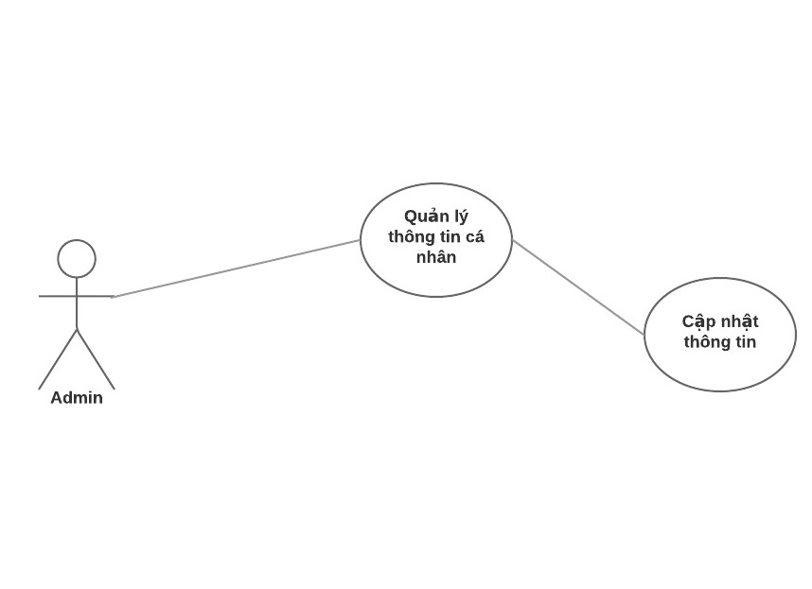

Hình 1 Quản lý thông tin cá nhân

* **Quản lý User**

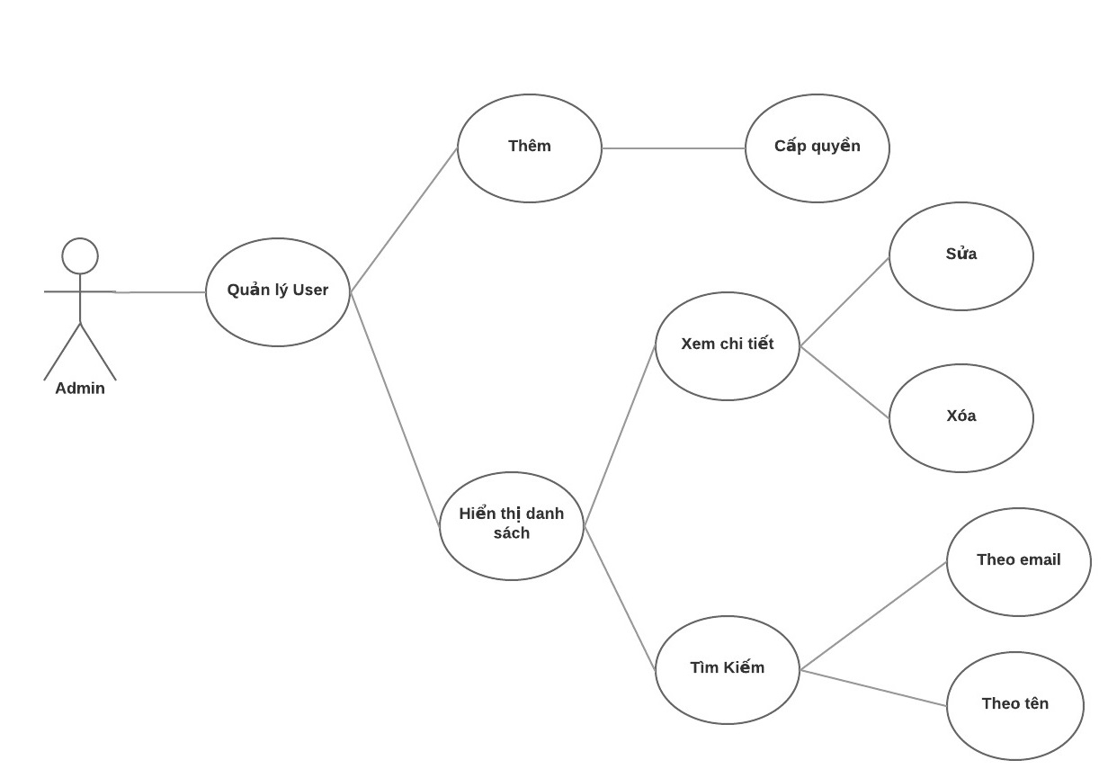

Hình 2 Quản lý User

* **Quản lý sinh viên**

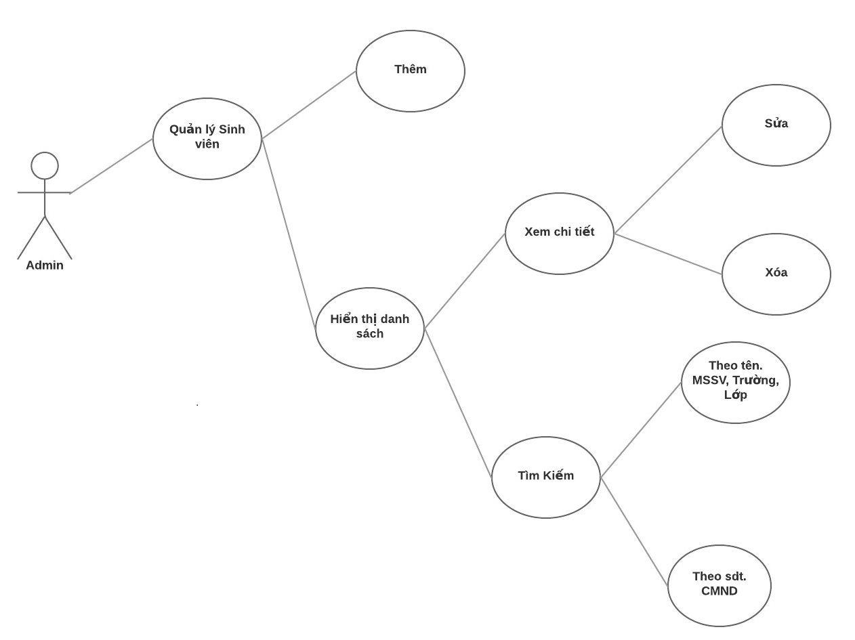

Hình 3 Quản lý sinh viên

* **Quản lý nhân viên**

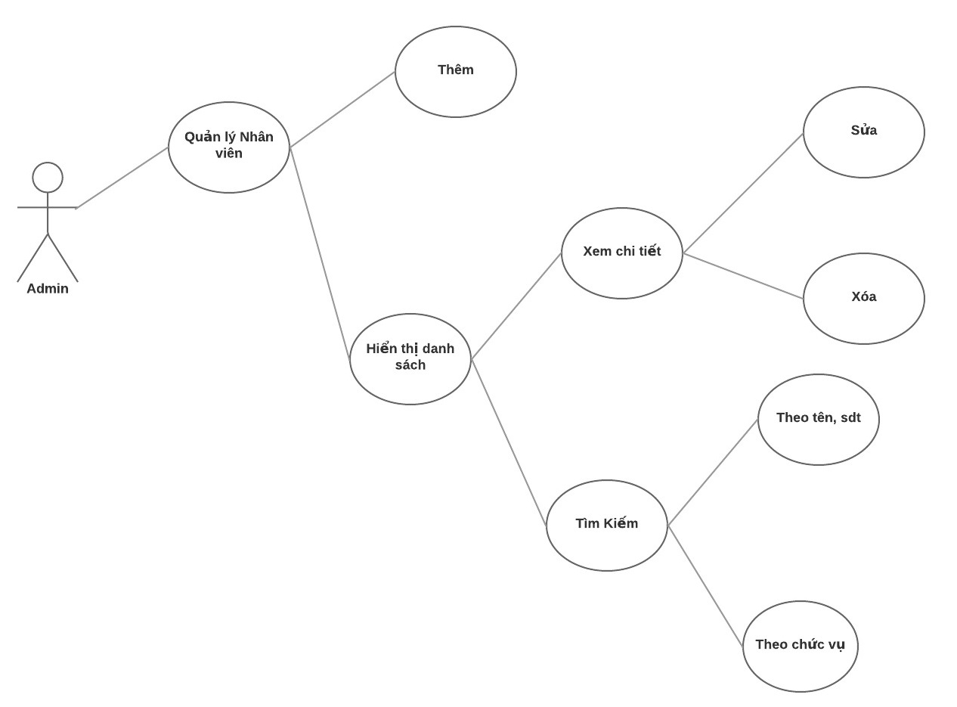

Hình 4 Quản lý nhân viên

* **Quản lý hợp đồng**

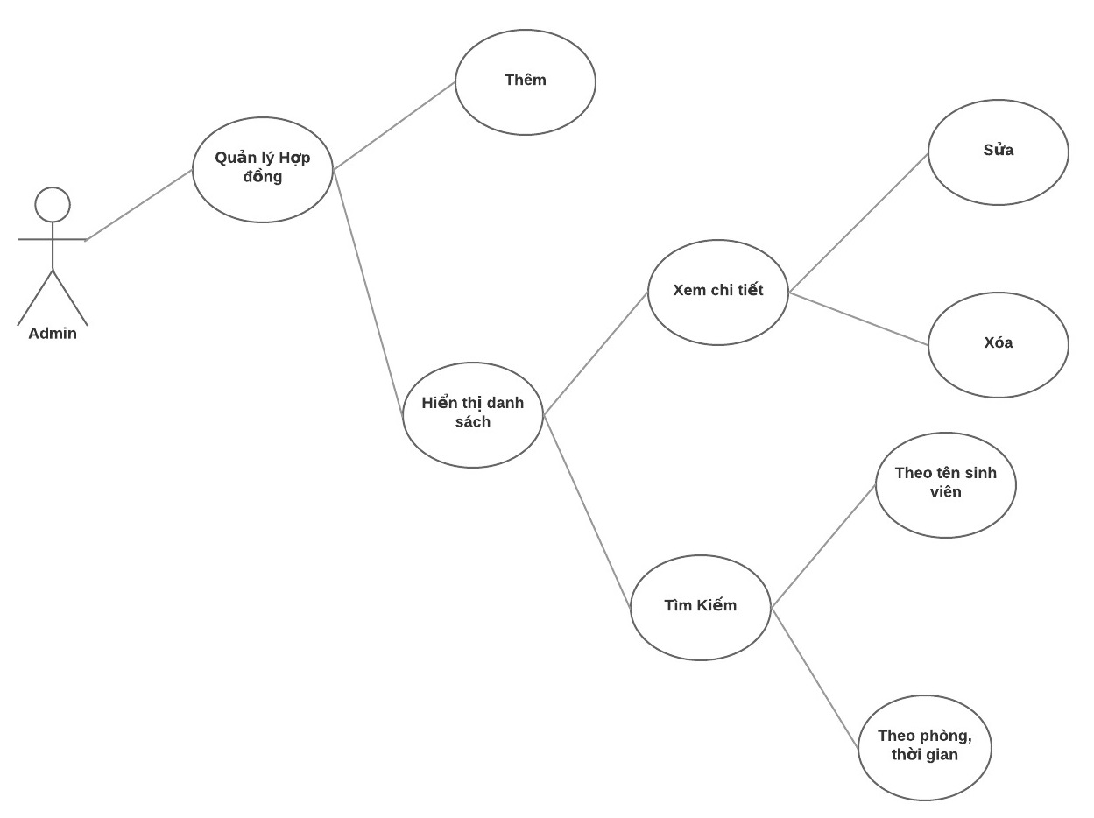

Hình 5 Quản lý hợp đồng

* **Quản lý khen thưởng, kỷ luật**

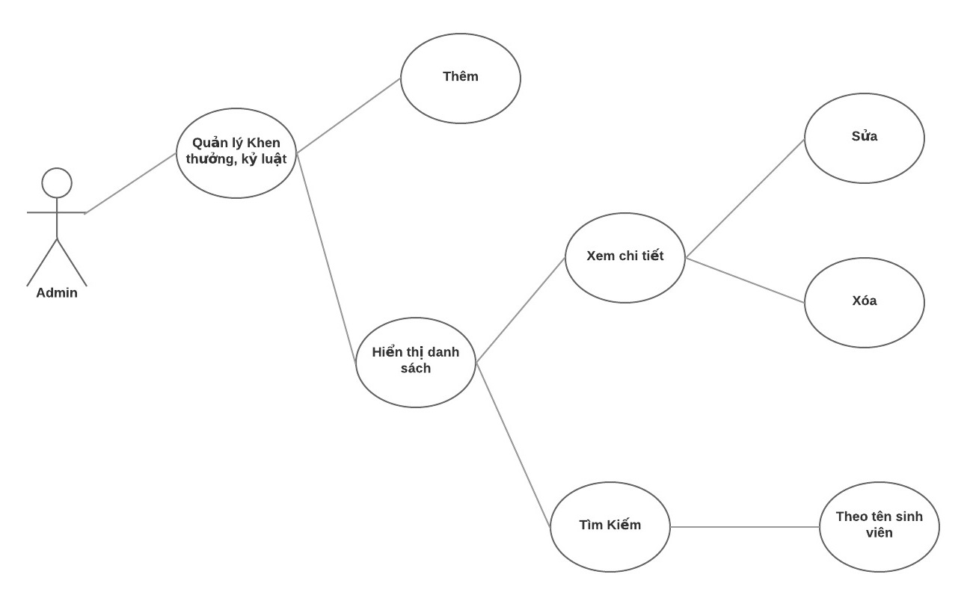

Hình 6 Quản lý khen thưởng, kỷ luật

* **Quản lý hóa đơn**

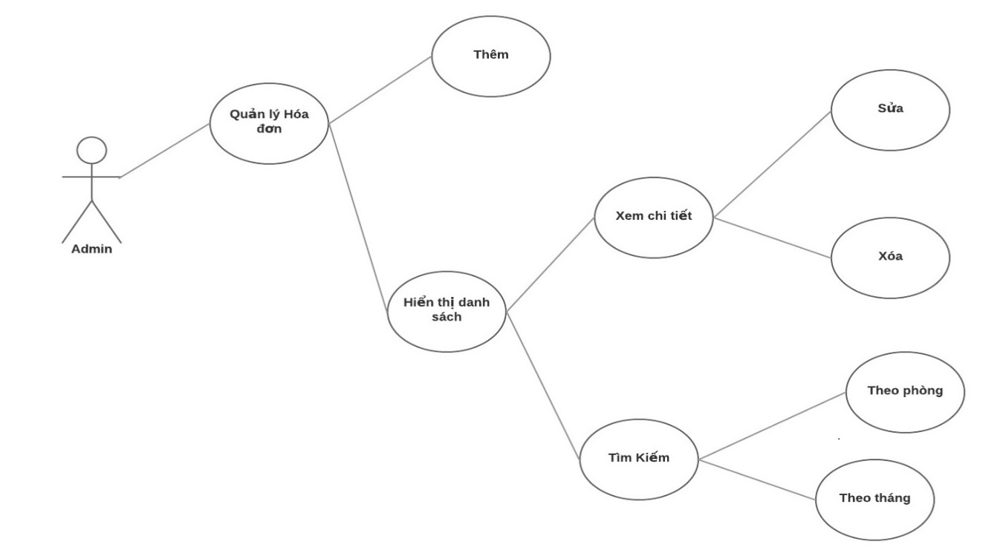

Hình 7 Quản lý hóa đơn

* **Quản lý phòng**

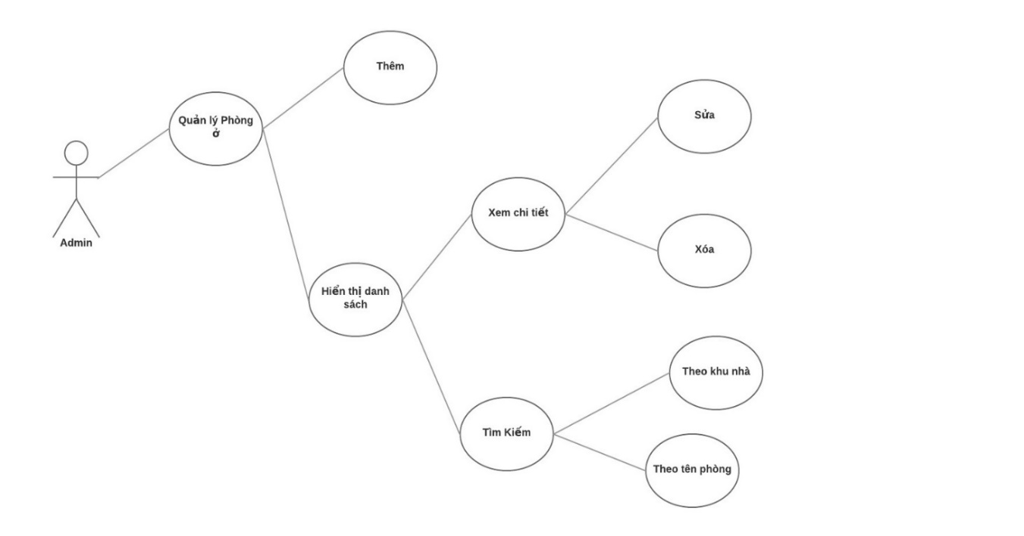

Hình 8 Quản lý phòng

* **Quản lý khu nhà**

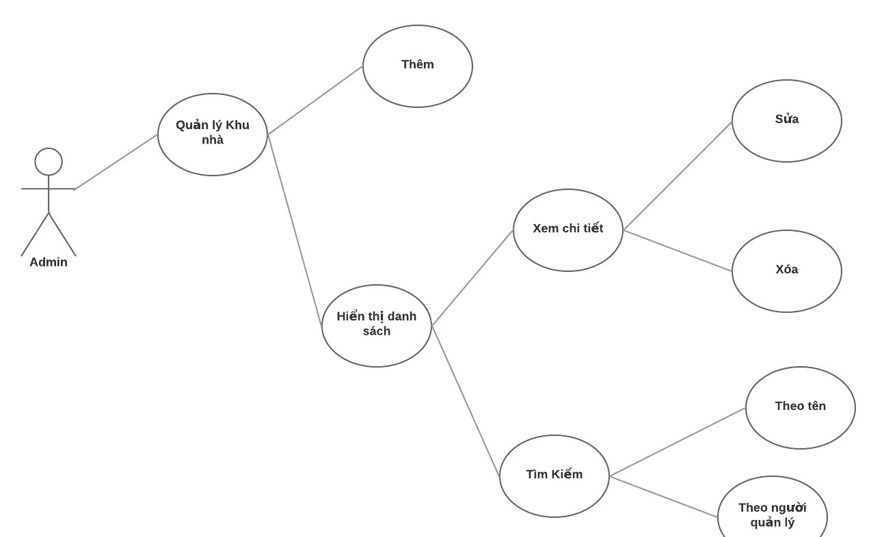

Hình 9 Quản lý khu nhà

* **Quản lý trường học**

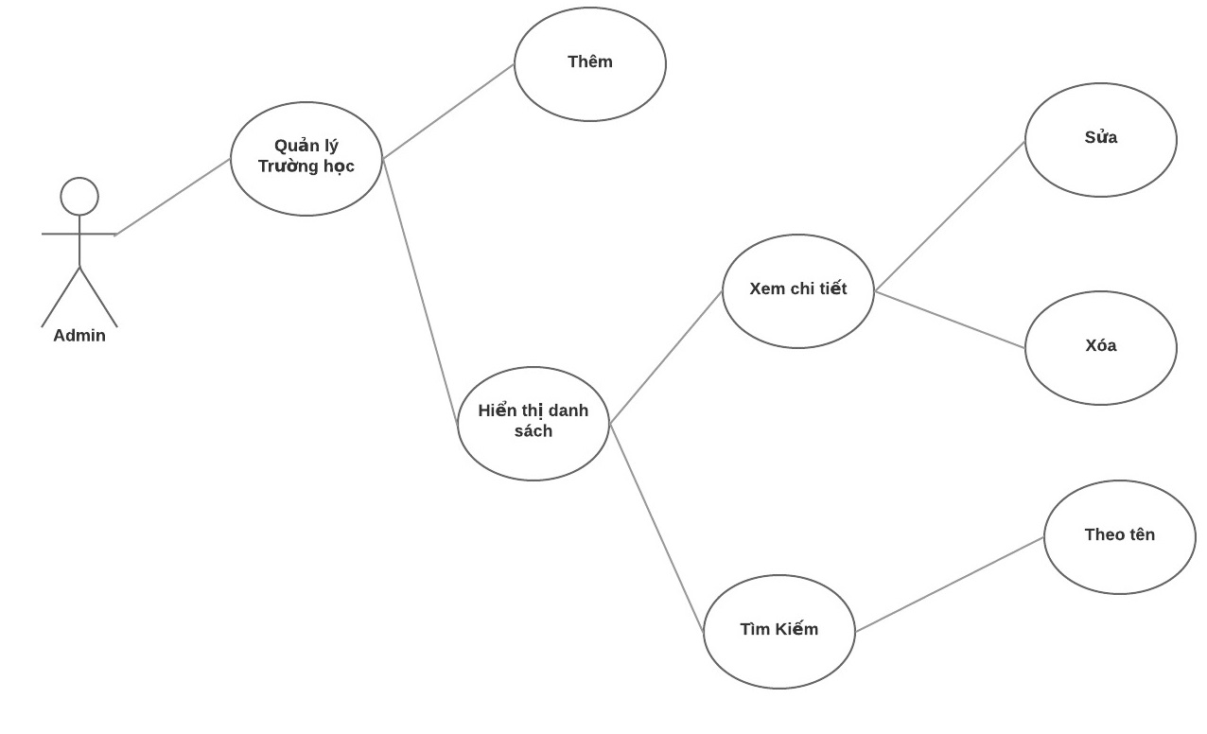

Hình 10 Quản lý trường học

* **Quản lý liên hệ**

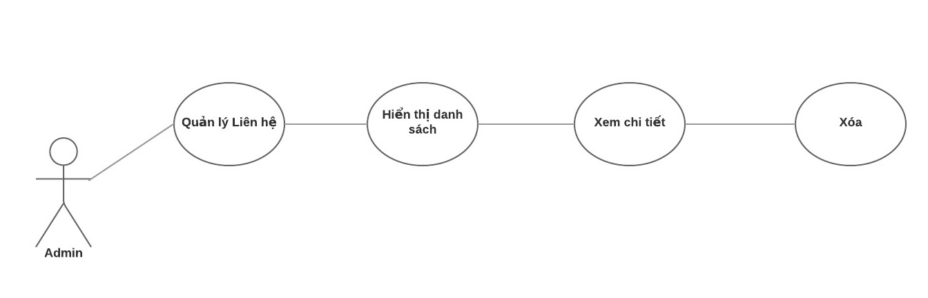

Hình 11 Quản lý liên hệ

* 1. **Thiết kế Cơ sở dữ liệu**
     1. **Bảng Hóa đơn**
  + Tên bảng: HoaDon
  + Mục đích: Lưu trữ thông tin hóa đơn

|  |  |  |  |  |
| --- | --- | --- | --- | --- |
| Trường | Kiểu dữ liệu | Độ rộng | Ràng buộc | Ý nghĩa |
| IDHDon | int |  | PK | Mã hóa đơn |
| IDP | int |  | FK | Mã phòng |
| NgayLap | date |  |  | Ngày lập |
| Thang | date |  |  | Tháng |
| ChiSoCu | int |  |  | Chỉ số cũ |
| ChiSoMoi | int |  |  | Chỉ số mới |
| TienDien | int |  |  | Tiền điện |
| TienNuoc | int |  |  | Tiện nước |
| TongTien | int |  |  | Tổng tiền |

Bảng 2 Hóa đơn

* + 1. **Bảng Hợp đồng**
  + Tên bảng: HopDong
  + Mục đích: Lưu trữ thông tin hợp đồng

|  |  |  |  |  |
| --- | --- | --- | --- | --- |
| Trường | Kiểu dữ liệu | Độ rộng | Ràng buộc | Ý nghĩa |
| IDHD | int |  | PK | Mã hóa đơn |
| IDSV | int |  | FK | Mã sinh viên |
| IDP | int |  | FK | Mã phòng |
| NgayTao | date |  |  | Ngày tạo |
| NgayBatDau | date |  |  | Ngày bắt đầu |
| NgayKetThuc | date |  |  | Ngày kết thúc |

Bảng 3 Hợp đồng

* + 1. **Bảng Khu nhà**
  + Tên bảng: KhuNha
  + Mục đích: Lưu trữ thông tin khu nhà

|  |  |  |  |  |
| --- | --- | --- | --- | --- |
| Trường | Kiểu dữ liệu | Độ rộng | Ràng buộc | Ý nghĩa |
| IDKN | int |  | PK | Mã khu nhà |
| KhuNha | string | 100 |  | Tên khu nhà |
| IDNV | int |  | FK | Mã nhân viên |

Bảng 4 Khu nhà

* + 1. **Bảng Kỷ luật khen thưởng**
  + Tên bảng: KyLuatKhenThuong
  + Mục đích: Lưu trữ thông tin kỷ luật khen tưởng

|  |  |  |  |  |
| --- | --- | --- | --- | --- |
| Trường | Kiểu dữ liệu | Độ rộng | Ràng buộc | Ý nghĩa |
| IDKL | int |  | PK | Mã kỹ luật khen thưởng |
| IDSV | int |  | FK | Mã sinh viên |
| NguyenNhan | nvarchar | 100 |  | Nguyên nhân |
| NgayThang | date |  |  | Ngày tháng |
| HinhPhat | nvarchar | 100 |  | Hình phạt |

Bảng 5 Kỷ luật khen thưởng

* + 1. **Bảng Liên hệ**
  + Tên bảng: LienHe
  + Mục đích: Lưu trữ thông tin liên hệ

|  |  |  |  |  |
| --- | --- | --- | --- | --- |
| Trường | Kiểu dữ liệu | Độ rộng | Ràng buộc | Ý nghĩa |
| IDLH | Int |  | PK | Mã liên hệ |
| HoTen | Nvarchar | 50 |  | Họ tên |
| Email | Nvarchar | 50 |  | Email |
| ChuDe | Nvarchar | 50 |  | Chủ đề |
| NoiDung | Nvarchar | MAX |  | Nội dung |
| NgayGui | Date |  |  | Ngày gửi |

Bảng 6 Liên hệ

* + 1. **Bảng Nhân viên**
  + Tên bảng: NhanVien
  + Mục đích: Lưu trữ thông tin nhân viên

|  |  |  |  |  |
| --- | --- | --- | --- | --- |
| Trường | Kiểu dữ liệu | Độ rộng | Ràng buộc | Ý nghĩa |
| IDNV | Int |  | PK | Mã nhân viên |
| HoTen | Nvarchar | 100 |  | Họ tên |
| DiaChi | Nvarchar | 100 |  | Địa chỉ |
| SDT | Nvarchar | 50 |  | Số điện thoại |
| GioiTinh | Int |  |  | Giới tính |
| NgaySinh | Date |  |  | Ngày sinh |
| ChucVu | Nvarchar | 100 |  | Chức vụ |

Bảng 7 Nhân viên

* + 1. **Bảng Phòng**
  + Tên bảng: Phong
  + Mục đích: Lưu trữ thông tin phòng

|  |  |  |  |  |
| --- | --- | --- | --- | --- |
| Trường | Kiểu dữ liệu | Độ rộng | Ràng buộc | Ý nghĩa |
| IDP | Int |  | PK | Mã phòng |
| IDKN | Int |  | FK | Mã khu nh |
| TenPhong | Nvarchar | 50 |  | Tên phòng |
| SoNguoiHienTai | Int |  |  | Số người hiện tại |
| SoNguoiToiDa | Int |  |  | Số người tối đa |

Bảng 8 Phòng

* + 1. **Bảng Sinh Viên**
  + Tên bảng: SinhVien
  + Mục đích: Lưu trữ thông tin sinh viên

|  |  |  |  |  |
| --- | --- | --- | --- | --- |
| Trường | Kiểu dữ liệu | Độ rộng | Ràng buộc | Ý nghĩa |
| IDSV | Int |  | PK | Mã SV |
| MaSV | Nvarchar | 50 |  | Mã thẻ SV |
| HoTen | Nvarchar | 50 |  | Họ tên |
| IDTH | Int |  |  | Mã trường học |
| Lop | Nvarchar | 50 |  | Lớp |
| GioiTinh | Int |  |  | Giới tính |
| NgaySinh | Date |  |  | Ngày sinh |
| SoCMND | Nvarchar | 50 |  | Số CMND |
| SDT | Nvarchar | 50 |  | Số điện thoại |

Bảng 9 Sinh viên

* + 1. **Bảng Admin**
  + Tên bảng: tblUser
  + Mục đích: lưu trữ thông tin admin

|  |  |  |  |  |
| --- | --- | --- | --- | --- |
| Trường | Kiểu dữ liệu | Độ rộng | Ràng buộc | Ý nghĩa |
| IDU | Int |  | PK | Mã user |
| UserName | Nvarchar | 50 |  | Tên tài khoản |
| Password | Nvarchar | 50 |  | Mật khẩu |
| Email | Nvarchar | 50 |  | Email |
| UserType | Int |  |  | Loại tài khoản |
| UserStatus | Int |  |  | Trạng thái |

Bảng 10 Admin

* + 1. **Bảng Trường học**
  + Tên bảng: Truong
  + Mục đích: lưu trữ thông tin trường học

|  |  |  |  |  |
| --- | --- | --- | --- | --- |
| Trường | Kiểu dữ liệu | Độ rộng | Ràng buộc | Ý nghĩa |
| IdTH | Int |  | PK | Mã trường học |
| TenTruong | Nvarchar | 100 |  | Tên trường |
| DiaChi | Nvarchar | 100 |  | Địa chỉ |

Bảng 11 Trường học

# CHƯƠNG 3. XÂY DỰNG VẬN HÀNH WEBSITE

Kết quả quá trình xây dựng cơ sở dữ liệu và giao diện quản lý.

3. 1. **Xây dựng CSDL**

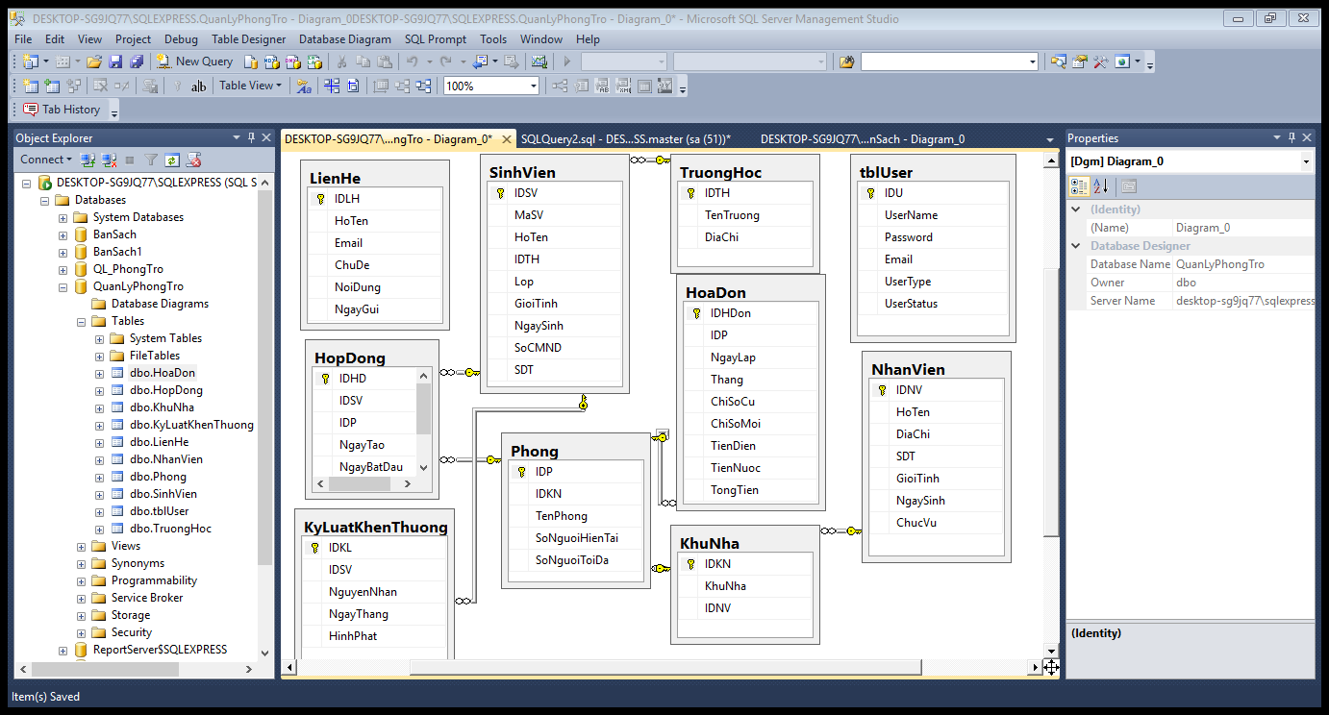

*Hình 12 Sơ đồ quan hệ giữa các bảng*

* 1. **Giao diện trang Web**
     1. **Trang chủ**

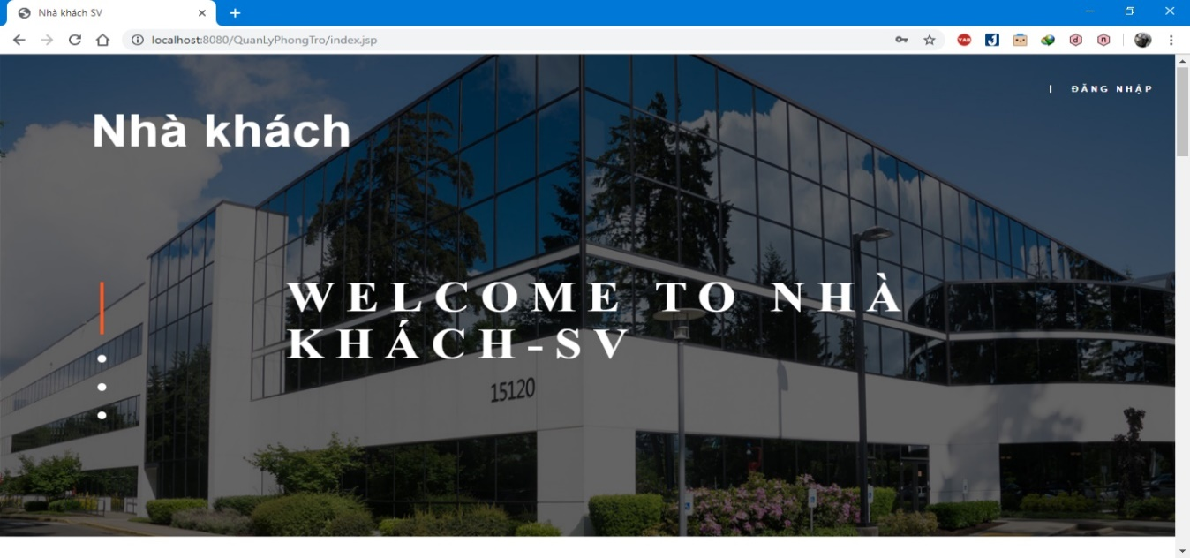

Hình 13 Giao diện trang chủ

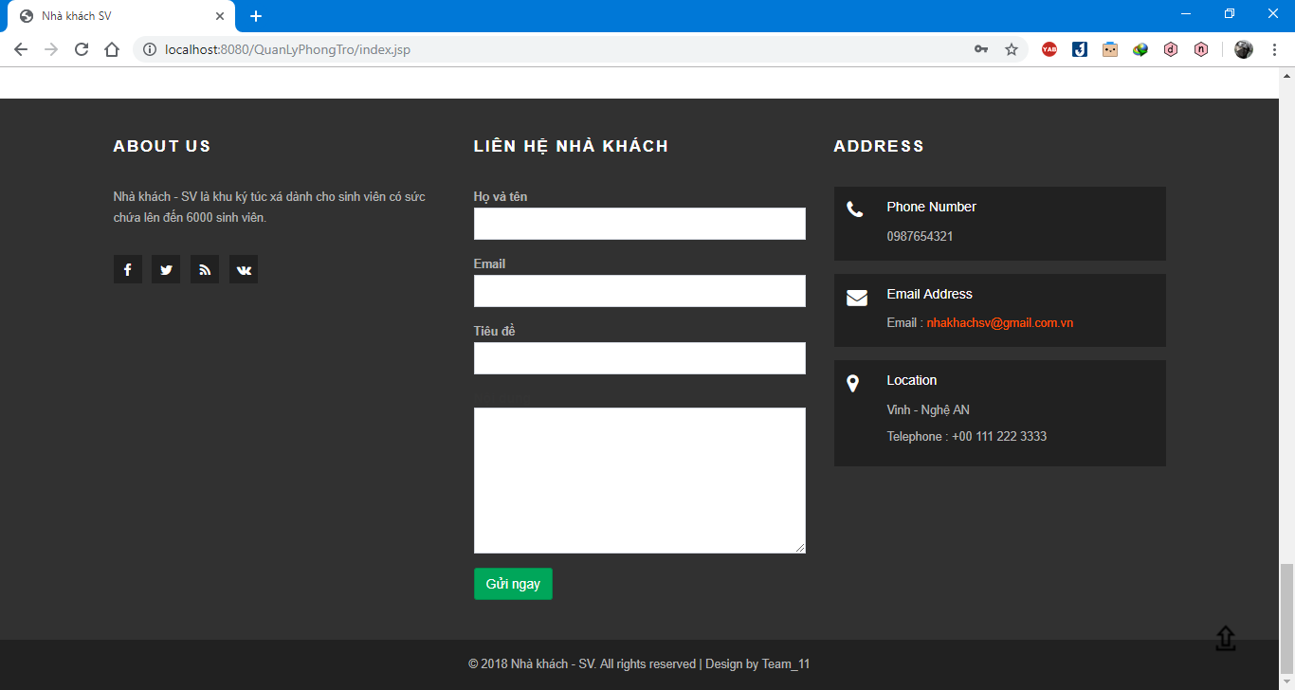

Hình 14 Giao diện trang chủ 2

* + 1. **Giao diện trang quản lý**
    2. Trang Dashboad

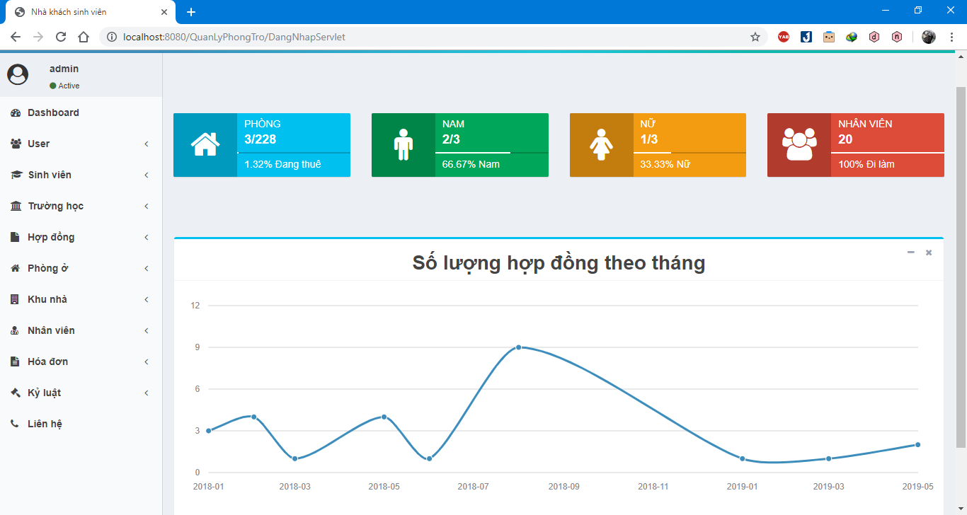

Hình 15 Giao diện trang quản lý

* 1. Giao diện trang quản lý sinh viên

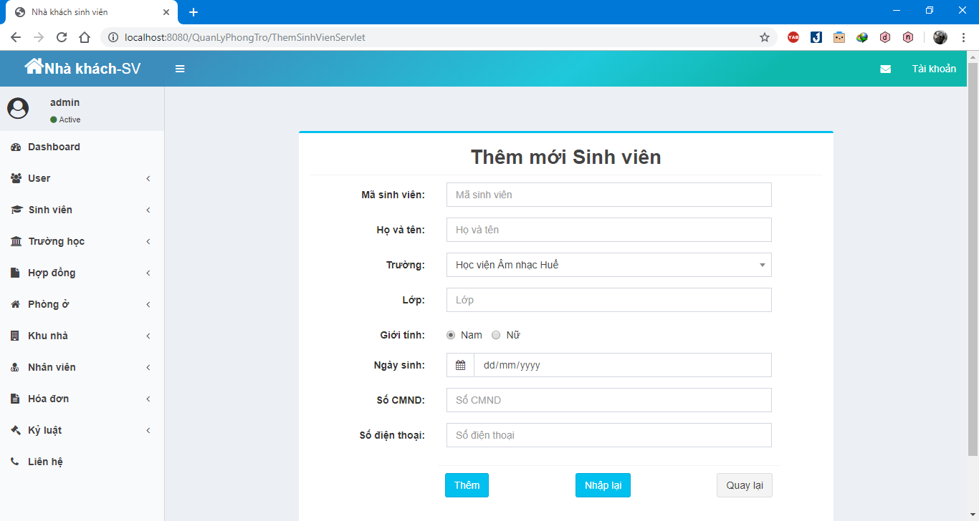

Hình 16 Giao diện trang thêm sinh viên

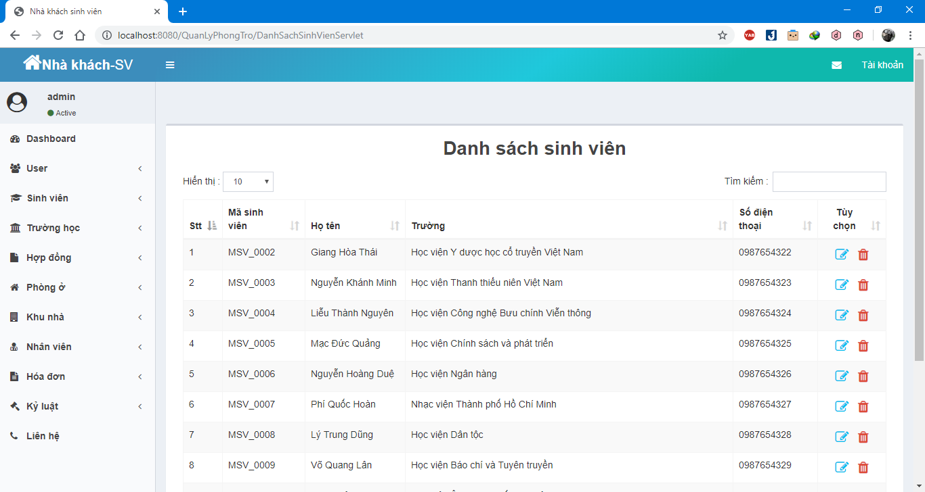

Hình 17 Giao diện trang danh sách sinh viên

1. Giao diện trang quản lý hợp đồng

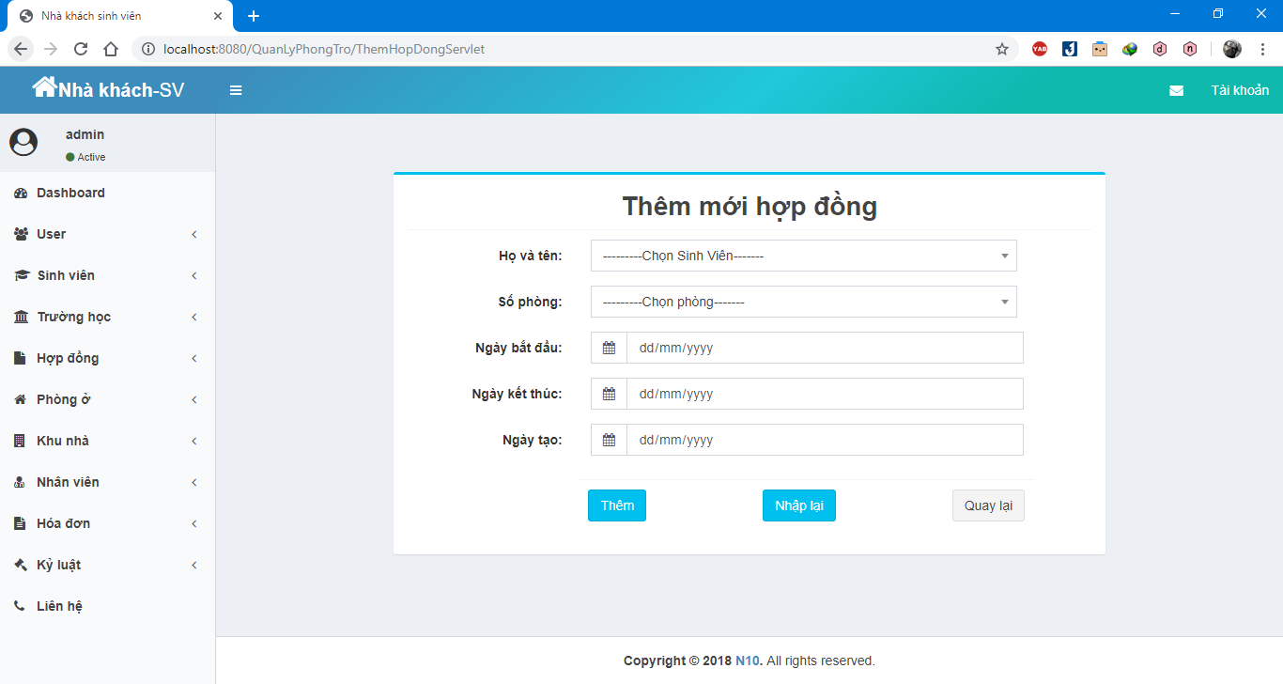

Hình 18 Giao diện trang thêm hợp đồng

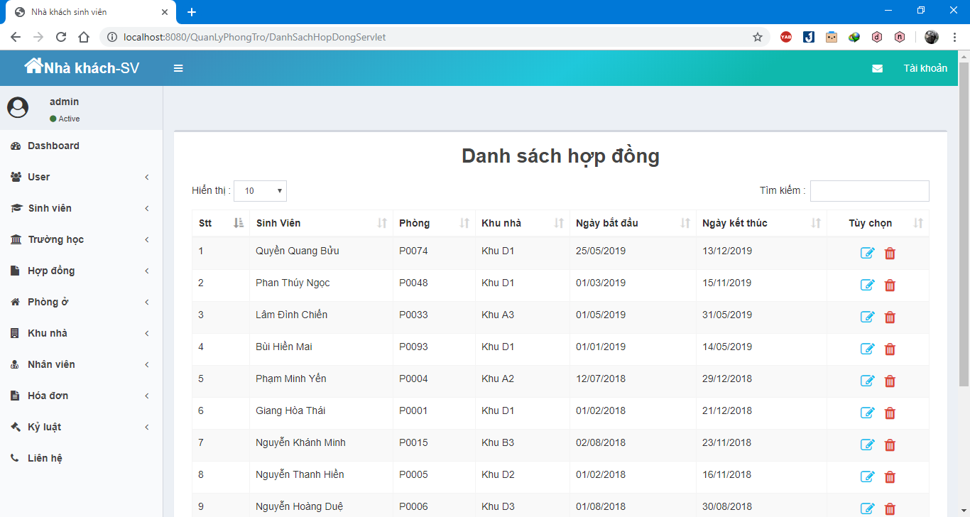

Hình 19 Giao diện trang danh sách hợp đồng

1. Giao diện trang quản lý hóa đơn

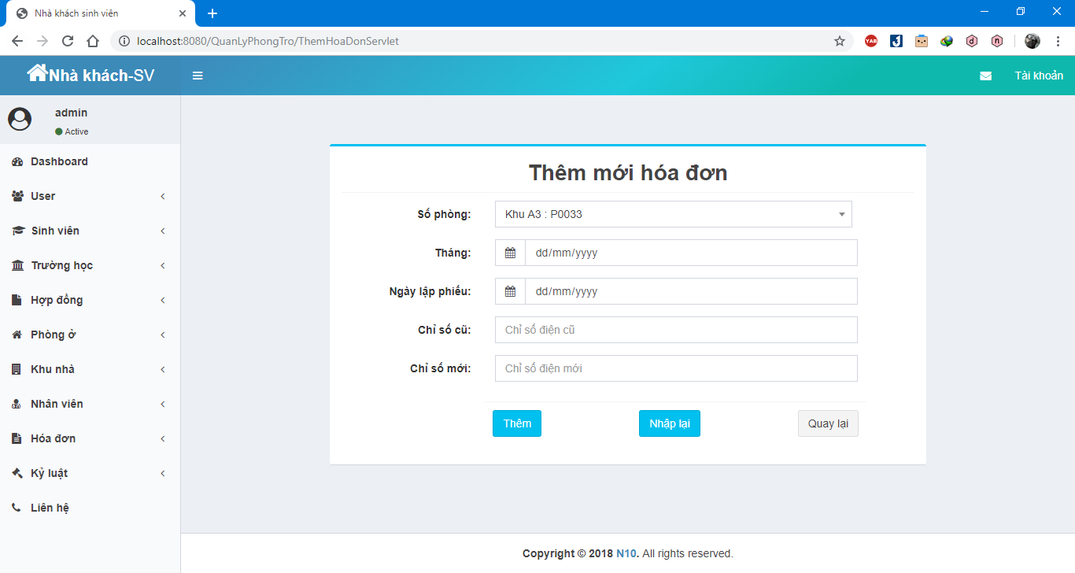

Hình 20 Giao diện trang thêm hóa đơn

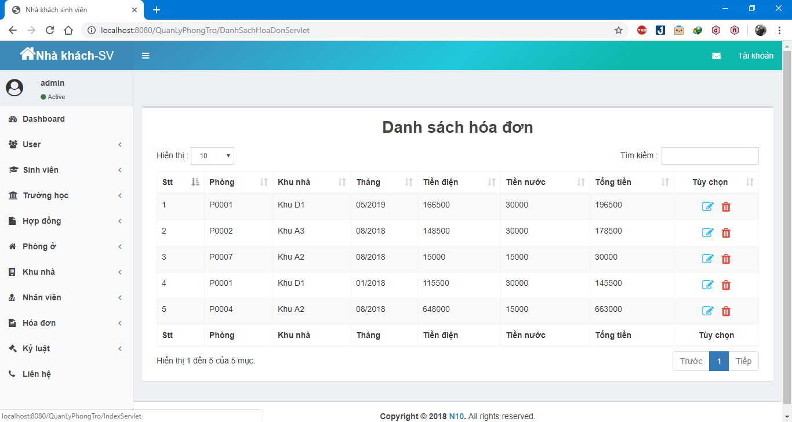

Hình 21 Giao diện trang danh sách hóa đơn

**KẾT LUẬN**

## Kết quả đạt được

* Biết được cơ bản các công cụ để xây dựng website quản lý nhà trọ sinh viên.
* Tìm hiểu tương đối căn bản về mô hình MVC.
* Tìm hiểu tương đối căn bản về HTML, CSS, Java.
* Giao diện hệ thống được thiết kế đơn giản, thân thiện và dễ sử dụng.
* Đã tạo ra được một website quản lý nhà trọ có các chức năng bao gồm: thêm sửa xóa, quản lý (trong phần quản lý).

## Hạn chế của đề tài

* Chưa đi vào chuyên sâu của phần chức năng, chỉ mới đáp ứng cho các trang nhỏ lẻ.
* Giao diện hệ thống chưa được đẹp.
* Hệ thống chưa được tối ưu, chưa đáp ứng được tất cả các yêu cầu của người dùng.
* Chưa cập nhật và nâng cấp chương trình qua mạng internet.

## Hướng phát triển đề tài

* Tiếp tục hoàn thiện trang web: về giao diện, về chức năng.
* Tìm hiểu sâu hơn nữa về Java và SQL Server để có thể làm nên hoàn thiện website.
* Tìm hiểu thêm một số công cụ, ứng dụng để có thể tối ưu hệ thống website.
* Thêm chức năng hỗ trợ nhiều ngôn ngữ để khách hàng là người nước ngoài có thể mua hàng trực tuyến trên website.

# TÀI LIỆU THAM KHẢO

* 1. Phạm Hữu Khang (2008) - Hoàng Đức Hải. *Sổ tay HTML và Javascript*, NXB Phương Đông.
  2. Đinh Xuân Lâm (2006). *Những bài thực hành HTML*, NXB Thống kê.
  3. Nguyễn Trường Sinh (2006). *Tạo Website hấp dẫn với HTML, XHTML, CSS*, NXB Lao động xã hội.
  4. https://vi.wikipedia.org
  5. https://thachpham.com
  6. http://hocwebchuan.com
  7. https://www.w3schools.com